Конспект группового логопедического занятия для учащихся 2 класса (дисграфия)
Разработала: Корнева Л. С., учитель-логопед МОУ СШ №2 п. Селижарово

Тема: «Дифференциация звуков [б] - [п]. Правописание парных согласных б-п в словах.

Цели:
образовательные: формирование навыка правописания слов с парными согласными б – п, коррекция акустической дисграфии, предупреждение дизорфографии;
развивающие: развивать зрительное и слуховое внимание, память, восприятие; навыки звукового анализа и синтеза, словообразования; уточнение и расширение словарного запаса на примере слов - паронимов;
воспитательные: воспитывать у детей умение внимательно слушать инструкцию учителя, ответы товарищей, работать сообща, желание помочь при затруднениях, формировать у школьников внутреннюю потребность в учебной деятельности;
здоровьесберегающие: активизировать работу головного мозга, стимулировать межполушарное взаимодействие, укреплять глазные мышцы.

Оборудование: настольные зеркала (по количеству детей), картинки-символы звуков, опорные схемы, индивидуальные карточки для учащихся, мяч, пары букв п-б из разрезной азбуки, дерево успеха – декорация (на доске), листочки трёх цветов (красные, жёлтые, зелёные) – комплект по количеству детей.

Этапы занятия  Виды работ | Формирование УУД | Содержание занятия | Примечание
I. Организационный  момент.  1. Работа с пословицей. | Самоопределение.  Планирование учебного сотрудничества с учителем и сверстниками.  Самоконтроль. | Прозвенел уже звонок, начинается урок.  Послушайте пословицу: Знания приобретёшь – нигде не пропадёшь.  Как вы понимаете её смысл? Почему я начала занятие с этой пословицы?  Чтобы грамотно писать,  Ошибок меньше допускать  Не будем мы лениться  Будем старательно трудиться.
2. Артикуляционная гимнастика. |  | Начнём работу с артикуляционной гимнастики:  Раз – скорее улыбнись.  Два – язык опустим вниз.  Три – язык наверх поставим.  На 4 – позеваем.  Пять – варенье облизать.  Шесть - по нёбу постучать.  Семь – лошадка скачет звонко.  Восемь – гриб на ножке тонкой.  Девять – можно покачаться, а на 10 – отдыхать. | Индивидуальные зеркала.
II. Основная часть.  2.1. Актуализация имеющихся знаний.Определение темы занятия. | Умение структурировать знания.  Знаково-символическое моделирование. | Послушайте чистоговорку и определите, какие звуки часто повторяются:  У быка губа тупа. Бык тупогуб, тупогубенький бычок.  Определите тему нашего занятия.  Это новая тема или мы будем продолжать работать над знакомой темой?  Вспомните, какие предметы – символы обозначают эти звуки?  Что вы на прошлом занятии узнали об этих звуках?  Давайте вспомним, как они образуются. Дайте характеристику каждому звуку.  Ещё раз посмотрите на схемы и назовите, что общего в образовании этих звуков вы заметили? Что отличает их друг от друга?  Как называются такие согласные? | Приложение 1  (картинки –символы звуков)  Приложение 2  (схемы образования звуков)
2.2 Выявление места и причины затруднения.  Построение проекта выхода из затруднения. | Умение находить и формулировать проблему.  Устанавливать причинно-следственные связи. | Как вы думаете, чему мы должны научиться сегодня, работая над этой темой?  Что мы знаем про звонкие пары согласных?  Какое затруднение может возникнуть у ученика?  Какую ещё задачу поставим перед собой? | Различать звуки на слух и в речи.  Оглушаются в середине и на конце слова.  Выбор верной буквы на письме.  Узнать, в каких случаях пишем звонкую согласную б, а в каких глухую п.
3.2 Реализация построенного проекта.  Игра  «Поймай звуки п – б»  Игра «Превращалки» | Выполнять задания в соответствии с инструкцией. | Переходим к решению поставленных задач.  Слушаем слова. Если в слове услышите глухой звук п – хлопните в ладоши 1 раз, если услышите звонкий б – хлопните в ладоши 2 раза:  Парк, бак, брюки, пакет, букет, запах, бант, лопата, забота, лебедь, капли, каблук.  Подключаем к ушкам речевой аппаратик:  Бросаю мяч каждому по очереди и называю слово. Замените глухой звук п на звонкий б. Какое слово получится? Объясни значение каждого слова.  Пас - … , пел - … , папочка - … , пой - ..  Прошка - … , запор - … , подать - … , порт -…  Какой вывод сделаем? | Перебрасывание мяча  Буква влияет на смысл слова.
Физкультминутка  Кинезиологическая разминка | Выполнение упражнений, необходимых для эмоционального настроя и снятия напряжения. | Вы, наверное, устали?  И поэтому все встали.  Руки подняли и покачали –  Это деревья в лесу.  Руки согнули, кисти встряхнули –  Ветер сбивает росу.  В стороны руки, плавно помашем – это к нам птицы летят.  Как они тихо садятся покажем – крылья сложили назад.  Упражнение «Лезгинка».  Дети складывают левую руку в кулак, большой палец отставляют в сторону, кулак разворачивают пальцами к себе. Правой рукой прямой ладонью в горизонтальном положении прикасаются к мизинцу  левой. После этого одновременно меняется положение правой и левой руки. | (6 смен позиций)  Необходимо добиваться высокой скорости смены позиций.
Дифференциация проверяемых и проверочных слов.  Составление алгоритма выбора буквы на письме.  Фронтальная проверка задания. | Поиск и выделение необходимой информации.  Построение логической цепи рассуждений. | Ребята, на уроках математики вы обязательно решаете математические задачи. А вот нам сейчас предстоит решать орфографическую задачу. Откуда такое название – орфографическая задача?  Да, от слова орфограмма – правило. Чтобы решить эту задачу, необходимо применить правило.  Давайте ещё раз проговорим, в чём заключается проблема.  Возьмите карточку. Прочитайте слова. Подумайте, в каких из этих слов есть ошибкоопасное место, и мы сомневаемся в написании парных согласных б/п.  Проведите от этих слов стрелочки к замочку.  В каких словах слышим парные согласные отчётливо? Проведите от них стрелочку к ключику.  Сравни свою карточку с работой соседа. Если у вас отличаются ответы, объясните друг другу: я отнёс это слово к …., потому что …  Установите, кто был прав.  Назовите слова, которые вы отнесли к замочку. Почему?  Назовите слова, которые вы отнесли к ключику. Почему?  У вас получились 2 группы слов – проверяемые (замочек – надо открыть) и проверочные (ключик – с помощью него откроем замочек – проверим слово).  Какие слова будут проверяемые/ проверочные? Почему?  Какие способы проверки слов вы знаете?  Давайте назовём порядок решения орфографической задачи:  Если я слышу в слове глухой парный согласный и сомневаюсь в выборе буквы, то подберу проверочное слово, чтобы после согласного стоял гласный или звонкий согласный. Если слышу звонкий парный согласный – пишу букву б, если глухой парный согласный – пишу букву п. | Оглушение звонкого согласного на конце и в середине слова перед глухим согласным.  Приложение (индивидуальные карточки)  Приложение 3  Приложение 4  (алгоритм) на доску  Опорные картинки
Гимнастика для глаз. |  | Чтобы наши глазки отдохнули, сделаем для них гимнастику.  Лёгкое, плавное моргание, как движение крыльев бабочки, с одновременным глубоким дыханием.
Самостоятельная работа с опорой на алгоритм и самопроверкой по эталону.  Фронтальная проверка  самостоятельной работы. | Контроль в форме сличения способа действия и его результата с заданным эталоном. | А теперь, ребята, проверим на практике, как вы усвоили алгоритм выбора парной согласной б- п на письме.  Самостоятельное чтение задания детьми. Уточнение понимания инструкции детьми.  А теперь проверим, как вы справились с работой.  Я называю слово, а вы поднимите букву, которую вставили вместо точек. | Приложение  Приложение  (карточки для самостоятельной работы)  Буквы п – б из разрезной азбуки.
III. Итог занятия.  IV Рефлексия. | Умение структурировать знания, оценка процесса и результатов деятельности.  Умение выражать свои мысли. | Над какими звуками мы работали на занятии?  Удалось ли нам научиться их различать?  Какие трудности при записи слов с данными звуками можно встретить?  Какие задания оказались для вас самыми трудными/ интересными?  Давайте оценим свою работу на занятии.  В течение урока на нашей доске выросло дерево успеха. Чтобы мы с вами могли оценить работу всей группы, сейчас каждый из вас выберет один листочек такого цвета, который соответствует оценке собственного труда и прикрепит его на наше дерево:  Зелёный цвет: цвет уверенности – на занятии было всё понятно, со всеми заданиями справился легко, считает, что тему, над которой работали, усвоил хорошо.  Жёлтый цвет: старался, ноесть сомнения: затруднялся выполнять отдельные задания, чувствовал себя неуверенно.  Красный цвет: цвет тревоги – трудно было выполнять все задания, нужно ещё раз поработать над этой темой. | Дети по очереди выходят и прикрепляют один из листочков. Даётся оценка работы группы.

Приложение 1
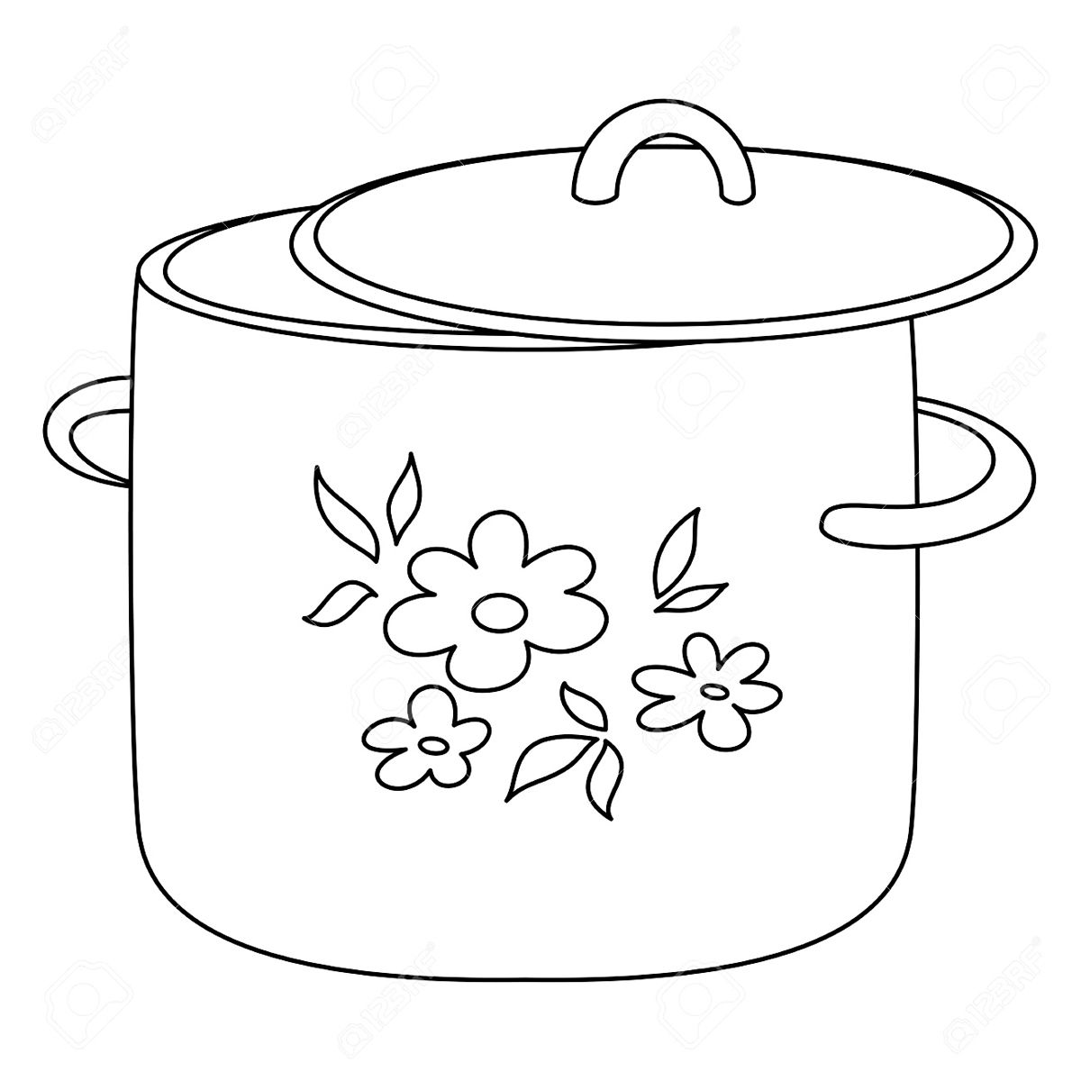


Приложение 2

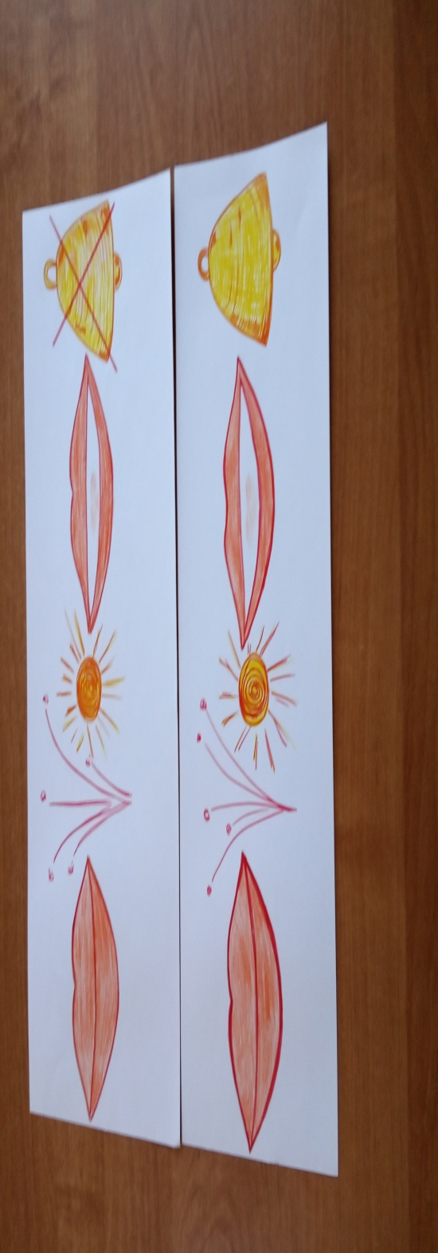
Приложение 3

дубовый  дуб  хлеб  хлеба |  | дубки  дубрава  хлебница  хлебушек
голубка  голуби | 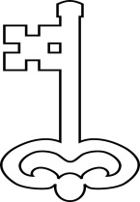 | голубь  голубиное

Приложение 4

ПРОВЕРОЧНЫЕ
ПРОВЕРЯЕМЫЕ
Приложение 5
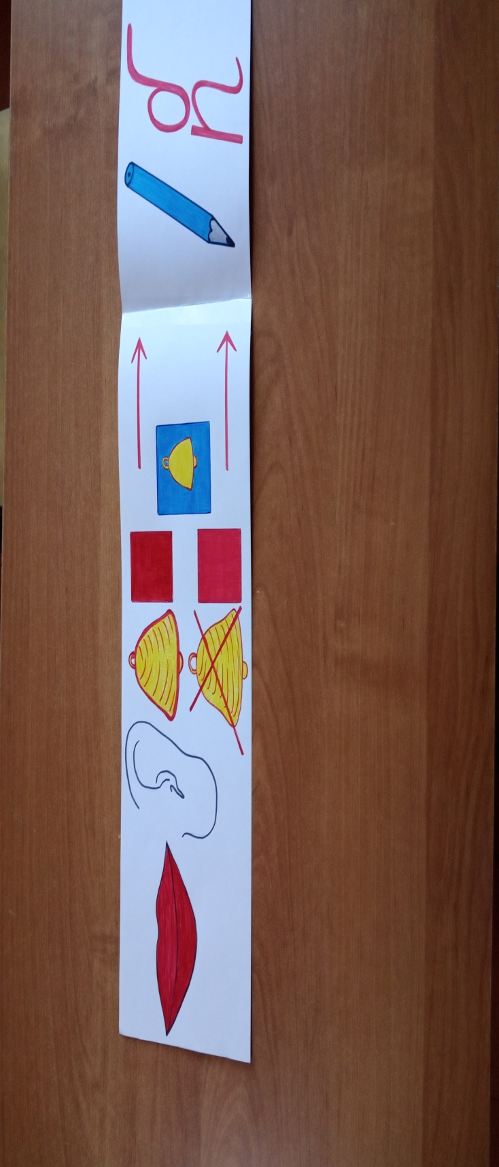
Приложение

Назови слово ласково Измени число

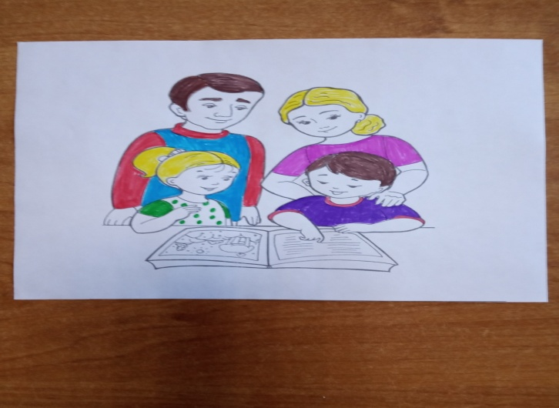
Подбери родственное слово
Приложение 6
Прочитай. Напиши проверочное слово. Вставь пропущенную букву б или п.
Образец: сугроб - сугробы.
кра … |  | ла ….ка
су … |  | ястре ….
зу…..ки |  | ры…ка
тулу …

Список литературы:
1Л.Е. Шевченко, О. М. Тосуниди Организация работы учителя-логопеда на школьном логопункте в условиях реализации ФГОС, Москва «Парадигма», 2017;
2. В.В. Коноваленко, С.В. Коноваленко Парные звонкие –глухие согласные г-к, альбом графических, фонематических и лексико-грамматических упражнений для детей 6-9 лет;
3. Л.С. Евдокимова, Г.А. Сыропятова Слова-паронимы в коррекционно-развивающей работе с дошкольниками и младшими школьниками с нарушениями речи, Москва 2013;
4. А.Л. Сиротюк Нейропсихологическое и психофизиологическое сопровождение обучения. Москва 2003;
5. О. С. Яцель «Коррекция оптическойдисграфии у младших школьников, конспекты логопедических занятий
Москва, издательство «Гном» 2013

